Restauratorische Reinigung in der heiligen Stadt

Kärcher entfernt Graffiti von Erlöserkirche in Jerusalem

Pressekontakt
Marina Kunert
Pressereferentin
Alfred Kärcher SE & Co. KG
Alfred-Kärcher-Str. 28 - 40
71364 Winnenden
T +49 71 95 14-5321
F +49 71 95 14-2193
marina.kunert@de.kaercher.com
Winnenden, am 27. Mai 2019 – Kärcher reinigt im Rahmen seines Kultursponsorings die Erlöserkirche in Jerusalem. Die Kalkstein-Fassade der Erlöserkirche wird innerhalb von zehn Tagen von Graffitis und Farbschichten befreit, mit denen die Verschmutzungen bisher überdeckt wurden. Die Arbeiten sind die Fortsetzung eines Reinigungsprojekts aus dem Vorjahr, bei dem Stäube und andere Verschmutzungen entfernt und Testflächen für die aktuellen Reinigungsarbeiten angelegt wurden.
Schonende Reinigung durch Mikropartikelstrahlverfahren
Für eine besonders schonende Reinigung setzt Kärcher auf das Niederdruck-Mikropartikelstrahlverfahren mit Hilfe einer GS Strahlpistole. Als Strahlmittel kommt ein feines Aluminiumsilikat (40-90 μm) zum Einsatz. Bis zum 31. Mai wird das Team von Kärcher auf diese Weise circa 75 m² der Außenfassade reinigen und so die wertvolle Originalsubstanz der Erlöserkirche zum Vorschein bringen. Unterstützt werden die Spezialisten von Kärcher von einheimischen Steinrestauratoren. Eine besondere Herausforderung in der belebten Stadt stellt die Staubentwicklung des Mikropartikelstrahlverfahrens dar. Um das Aufwirbeln von Staub zu minimieren, wird daher während des Reinigungsvorgangs Wasser zugesetzt.
Engagement im Rahmen des Kultursponsorings
Bei dem Reinigungsprojekt im vergangenen Jahr stand die Beseitigung von Salzausblühungen und Verschmutzungen im Vordergrund. Mit dem diesjährigen Einsatz an der Kirche im Herzen der Stadt vollendet Kärcher sein Engagement im Rahmen des Kultursponsorings in Jerusalem. Die Reinigungsarbeiten sind dabei Teil eines aufwendigen Gesamtsanierungsprozesses der Erlöserkirche.
Die Erlöserkirche
In den Jahren 1893 bis 1898 auf dem Grundriss der Kreuzfahrerkirche Santa Maria Latina erbaut, ist die Erlöserkirche eine deutsche evangelische Kirche in der Altstadt Jerusalems. Ihr Turm ist ein unverkennbarer Bestandteil der Stadtsilhouette.
Kultursponsoring bei Kärcher
Der Reinigungsgerätehersteller Kärcher hat im Rahmen seines Kultursponsoringprogramms seit 1980 weltweit über 140 Denkmäler restauratorisch gereinigt. Dazu zählen neben den Kolonnaden des Petersplatzes in Rom, der Christusstatue in Rio de Janeiro, den über 3.300 Jahre alten Memnonkolossen im oberägyptischen Luxor und den Präsidentenköpfen am Mount Rushmore auch der Aachener Dom und die Kaiser-Wilhelm-Gedächtnis-Kirche in Berlin. Die Reinigungen finden stets in enger Zusammenarbeit mit Denkmalschützern, Restauratoren und Kunsthistorikern statt.

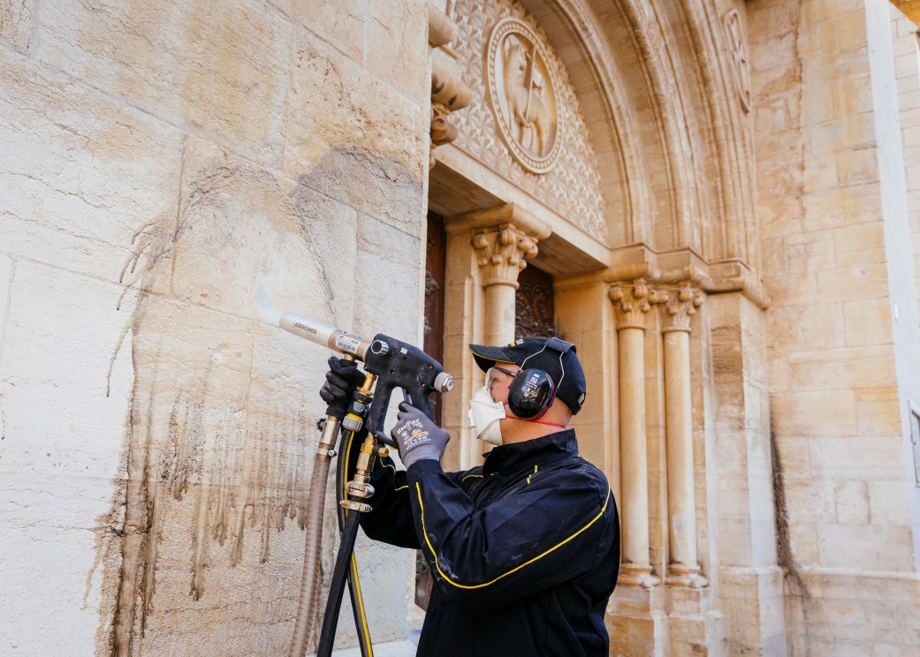
Für die schonende Reinigung der Fassade setzten die Reinigungsexperten das Niederdruck-Mikropartikelstrahlverfahren ein.

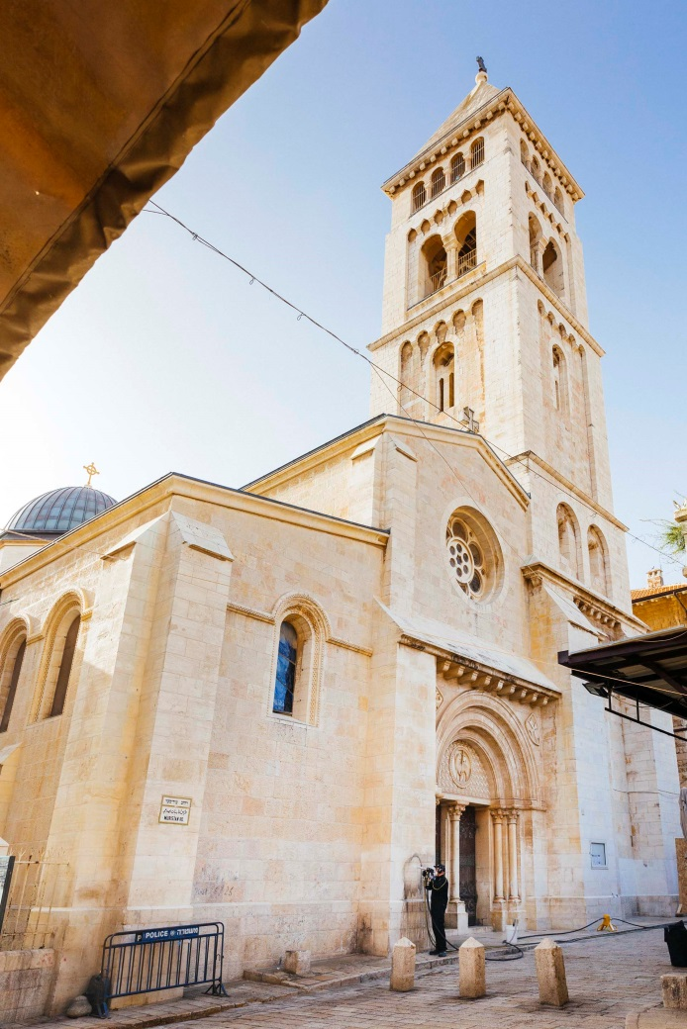
Die Hauptfassade der Erlöserkirche mit dem markanten Turm.

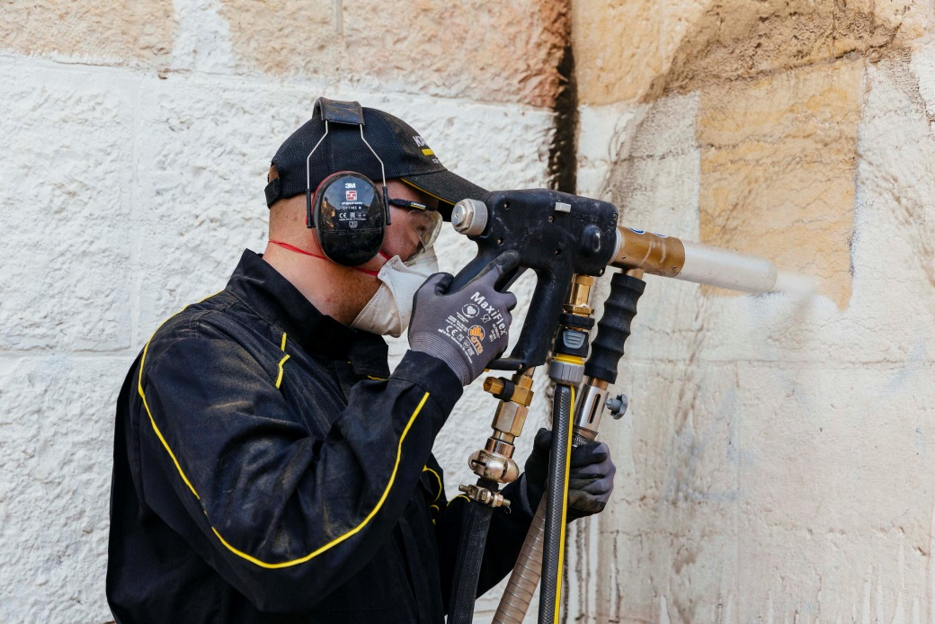
Das Team von Kärcher reinigt circa 75 m² der Außenfassade und bringt so die Originalsubstanz der Erlöserkirche zum Vorschein.

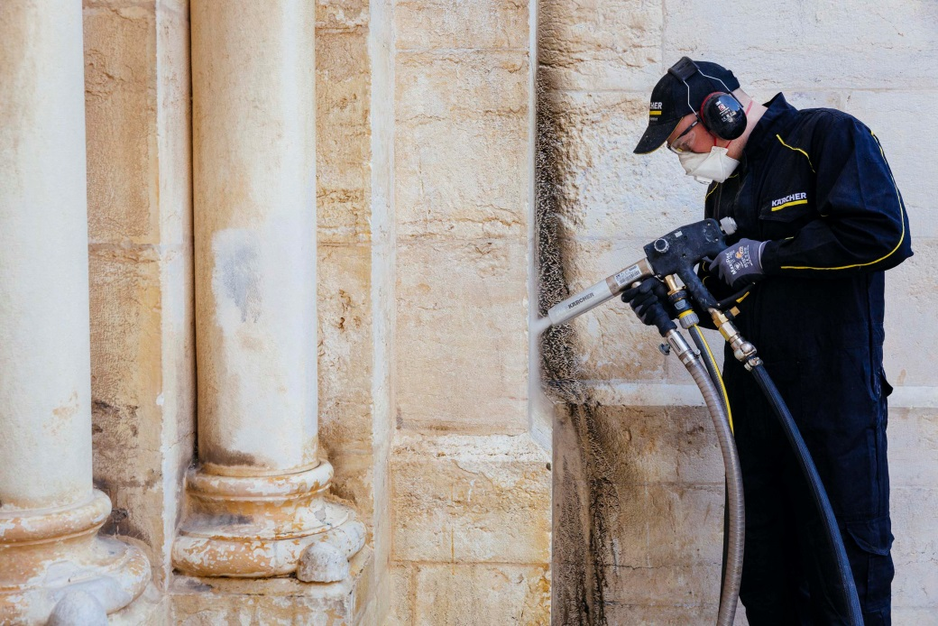
Die Kalkstein-Fassade der Erlöserkirche wird innerhalb von zehn Tagen von Graffitis und Farbschichten befreit.

